**Урок № _____**

**Дисциплина: ОУД 01. Русский язык.**

**Дата поведения:** 25.01.2022 г. **Преподаватель:** Шапиева Д.Ш.

**Группа №** 1-9

**Профессия:** 15.01.05 Сварщик (ручной и частично - механизированной наплавки).

**Тема урока:** « Знаменательные и незнаменательные части речи и их роль в построении текста.»

**Тип урока:** комбинированный

**Цели:**

а) ***образовательная:*** развитие речи, мышления.

б) ***развивающая:*** формирование у обучающихся самостоятельности, наблюдательности, трудолюбия, умения сравнивать, делать вывод;

в) ***воспитательная:*** прививать чувства ответственности и сознательного отношения к изучаемому материалу.

**Оборудование урока:** персональный компьютер, мультимедийный проектор конспект, учебник

**Литература:** Русский язык, учебник для СПО, Т.М. Воителеева, Е.С. Антонова.

**Электронные образовательные ресурсы:** ресурсы федеральных образовательных порталов.

**Ход урока**

**1. Организационный момент:** Приветствие группы, проверка дежурства, состояние кабинета, наличие студентов, готовность к занятиям.

**2.Проверка знаний студентов:** Проверка наличия и ведения конспектов; проверка домашнего задания; опрос.

**3.Сообщение темы урока, постановка цели задачи:** Актуализация и мотивация познавательной деятельности студентов.

**4.Изложение нового материала.**

В современном русском языке различаются **самостоятельные (знаменательные)** части речи и **служебные (незнаменательные**).

*Таблица*

|  |  |  |
| --- | --- | --- |
| Самостоятельные части речи | Служебные части речи | Нет группы |
| называют предметы, качества или свойства, количество, действие или состояние, либо указывают на них. | лишены номинативной (назывной) функции |  |
| 1.имеют самостоятельные лексические и грамматические значения, 2.отвечают на вопросы 3.в предложении выступают в роли главных или второстепенных членов предложения. | 1.служат средством выражения отношений и связей между словами и предложениями 2.передают смысловые и эмоциональные оттенки значений, выраженных самостоятельными частями речи |  |
| Имя существительное Имя прилагательное Имя числительное Местоимение Глагол Причастие Деепричастие Наречие | Предлоги Союзы Частицы | Междометия |

  Высказывание состоит из отдельных понятий, связанных в единую мысль. Подобным же образом строится и фраза: одни из слов в фразе обозначают самостоятельные понятия – это **знаменательные** слова; другие же только выражают отношения между понятиями и служат для того, чтобы устанавливать различного рода связи между знаменательными словами, – это **незнаменательные** или **служебные** слова.

Фраза *Маленький мальчик читает большую книгу*составлена из знаменательных слов: *маленький, мальчик, читать, большой, книга.*Каждое из них, взятое отдельно, обозначает какое-нибудь самостоятельное понятие; незнаменательных слов в этой фразе нет. Напротив, в фразе *Катя читает, а Ваня играет,*кроме знаменательных слов *Катя, Ваня, читать*и *играть,*есть еще незнаменательное слово *а,*которое выражает противоположение между мыслью «Катя читает» и мыслью «Ваня играет». Оно связывает обе эти части фразы, но само по себе никакого самостоятельного понятия не выражает.

Есть, наконец, слова, которые употребляются двояко: то для обозначения самостоятельных понятий, то для выражения отношений. В первом случае они являются знаменательными; таковы, напр., слова *который, где*и *быть*в фразах: *Которую из этих книг вы берете? Где он живет? Я был на Кавказе.*Выступая же в роли служебных слов, они теряют свою знаменательность. Таковы те же слова в фразах: *Мы нашли книгу, которую искали. Идите туда, где виднеется скамейка. Пугачев был росту среднего.*

**5. Закрепление материала.**

**Определите, какими частями речи являются выделенные слова. Свой ответ поясните.**

1. **Вдоль** тротуаров бежали мутные ручейки *(А. Рыбаков).* 2. **Пришлось** взбираться на небольшой обрыв, **откуда** начинались луга со скошенной **уже** травой *(А. Н. Толстой)*. 3. Вы, конечно, любовались Московским Кремлём из-за Москвы-реки: **сотни** островерхих шатров, сотни золотых куполов *(В. Солоухин).* 4. **Как** медведица шерстью, Русь густо заросла лесами, из края в край по **всей** русской земле *(С. Бородин).* 5. Это впечатление было **обманчиво***(В. Катаев).* 6. **Сколько** есть таких светолюбивых растений с цветком-солнцем **посередине**! *(М. Пришвин).* 7. Высокая рябина **словно** девушка, нарядившаяся **ради** праздника *(Н. Надеждина).* 8. Это состояние воздуха **можно** было почувствовать *(В. Катаев).* 9. **Оба** голоса мягкие, но сильные *(К. Шустал).* 10. **Ах**, какие это были праздники! *(В. Шукшин).*

**6. Подведение итогов урока:** вывод о достижении цели занятия.

**7. Домашнее задание:** стр.151-152

Ответы направить на адрес эл. почты: [**Dzenev05@yandex.ru**](mailto:Dzenev05@yandex.ru)

**Урок № _____**

**Дисциплина: ОУД 01. Русский язык.**

**Дата поведения:** 26.01.2022 г. **Преподаватель:** Шапиева Д.Ш.

**Группа №** 1-9

**Профессия:** 15.01.05 Сварщик (ручной и частично - механизированной наплавки).

**Тема урока:** «Имя существительное. Лексико-грамматические разряды имен существительных.»

**Тип урока:** комбинированный

**Цели:**

а) ***образовательная:*** развитие речи, мышления.

б) ***развивающая:*** формирование у обучающихся самостоятельности, наблюдательности, трудолюбия, умения сравнивать, делать вывод;

в) ***воспитательная:*** прививать чувства ответственности и сознательного отношения к изучаемому материалу.

**Оборудование урока:** персональный компьютер, мультимедийный проектор конспект, учебник

**Литература:** Русский язык, учебник для СПО, Т.М. Воителеева, Е.С. Антонова.

**Электронные образовательные ресурсы:** ресурсы федеральных образовательных порталов.

**Ход урока**

**1. Организационный момент:** Приветствие группы, проверка дежурства, состояние кабинета, наличие студентов, готовность к занятиям.

**2.Проверка знаний студентов:** Проверка наличия и ведения конспектов; проверка домашнего задания; опрос.

**3.Сообщение темы урока, постановка цели задачи:** Актуализация и мотивация познавательной деятельности студентов.

**4.Изложение нового материала.**

**Имя существительное** — часть речи, которая обозначает предмет и отвечает на вопросы кто? что? (*человек, животное, молодёжь, музей, Москва, доброта, бег, синева*) и имеет категории рода, числа и падежа.

***Начальная форма*** имени существительного — именительный падеж единственного числа.

***Синтаксическая функци***я: в предложении имя существительное может быть **любым членом предложения**: как главным – подлежащим или сказуемым, так и второстепенным – дополнением, определением, обстоятельством. Но в абсолютном большинстве случаев синтаксическая роль имени существительного: подлежащее или дополнение.

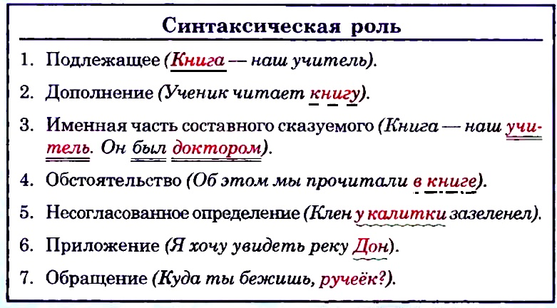

1. **Нарицательные и собственные имена существительные**

**Нарицательные** — существительные, представляющие собой обобщённые наименования однородных предметов и явлений (*море, река, созвездие, город, гора, чувство* и т. д.). Эти наименования носят понятийный характер, поскольку служат именем не отдельного конкретного предмета, а всех предметов и явлений одного типа. Нарицательные имена существительные пишутся со строчной (маленькой) буквы.

Имена **собственные** — существительные, обозначающие индивидуальные названия отдельных живых существ, предметов или явлений и выделяющие его из ряда однородных (Енисей, Стрелец, Памир, Рязань, Марина Цветаева и т. п.). К именам собственным относятся фамилии, имена и отчества, псевдонимы и прозвища людей, клички животных; географические, астрономические названия; названия произведений литературы и искусства, газет, журналов; исторических событий, праздников, предприятий, магазинов, кафе и т. д.

Имена собственные могут состоять из нескольких слов (*Западная Сибирь, Туманность Андромеды*). Кроме того, они не изменяются по числам и имеют форму либо единственного, либо множественного числа (*Сахалин, Алтай, Карпаты, Афины*).

Одни и те же слова могут быть как нарицательными, так и именами собственными: «*максим*» (пулемёт) — *Максим* (имя), *стрелка* (предмет) — *Стрелка* (кличка). Имена собственные пишутся с прописной (большой) буквы.

2. **Одушевлённые и неодушевлённые имена существительные**

**Одушевлённые** существительные обозначают живые существа (людей, животных) и отвечают на вопрос ***кто?*** Например: врач, спортсмен, медведь, журавль.

**Неодушевлённые** существительные обозначают наименования неживых предметов, явлений, абстрактных понятий и отвечают на вопрос ***что?*** Например: велосипед, учебник, вечер, радость.

Деление существительных на одушевлённые и неодушевлённые в языке не всегда совпадает с делением предметов на живые и неживые в природе. Например, существительные *народ, команда, отряд, экипаж* обозначают группу живых существ (людей), однако в языке являются неодушевлёнными, и наоборот: существительные *покойник, мертвец*, обозначающие неживые предметы, в языке являются одушевлёнными.

У ***одушевлённых*** существительных форма винительного падежа множественного числа совпадает с формой родительного. Правило действует и для существительных единственного числа мужского рода.

У ***неодушевлённых*** существительных форма винительного падежа множественного числа совпадает с формой именительного. Правило действует и для существительных единственного числа мужского рода.

3. **Конкретные и абстрактные имена существительные**

**Конкретные** существительные обозначают реальные предметы (*дом, стол, лампа*).

**Абстрактные** (отвлечённые) существительные обозначают непредметные понятия — качества, свойства, действия или процессы (*быстрота, ловкость, рисование*). Как правило, множественного числа не имеют.

4. **Собирательные и единичные имена существительные**

**Собирательные** существительные обозначают совокупность однородных предметов как целое (*листва, студенчество*). Имеют форму множественного числа.

**Единичные** существительные обозначают предметы, выделенные из совокупности (*соломинка, пылинка, соринка*).

5. **Род имён существительных**

Имена существительные относятся к одному из трёх ро­дов только в единственном числе: **мужскому** (вестибюль, тюль, рельс, шампунь); **женско­му** (вуаль, мозоль); **среднему** (заседание, повидло, регби, шасси). Имена существительные по родам не изменяются.

У ***неизменяемых слов*** иноязычного происхожде­ния род определяется следующим образом:

* если слово обозначает неодушевленный предмет, оно среднего рода (эскимо, метро, интервью); исключения — кофе (муж. род), авеню, кольраби (жен. род);
* если слово обозначает лиц женского пола, оно относится к женскому роду (мадам, леди, мисс);
* если слово обозначает лиц мужского пола или животных, оно относится к мужскому роду (атташе, денди, пони, ка­каду);
* если слово является географическим названием, его род определяется родом того нарицательного имени, которым это название может быть заменено: Колорадо — женский род, если это река, и мужской род, если это штат; Суху­ми — мужской род, так как это город.

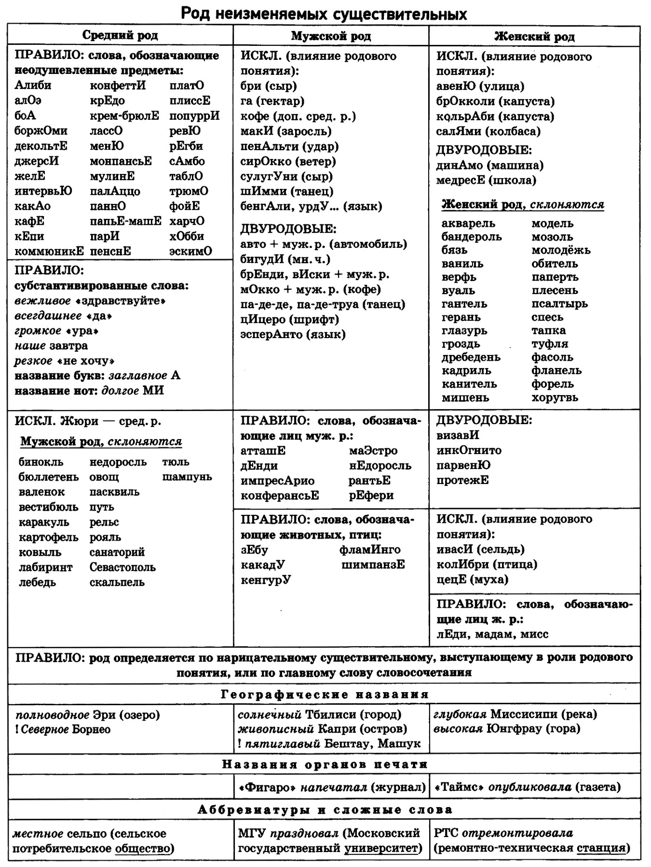

Род сложносокращённых слов определяется по роду главного слова: МГУ (Московский государственный университет) — мужского рода, так как главное слово универ­ситет — мужского рода.

***Существительные общего рода*** — существительные с окончанием -а (-я), обозначающие качества людей (забияка, плакса, неряха, сирота). Они относятся к мужскому роду, если обозначают лиц мужского пола, или к женскому роду, если обозначают лиц женского пола. Например, Миша — круглый сирота; Лена — известная забияка.

С существительными общего рода не следует путать некоторые существительные мужского рода, которые называют лиц по профессии, должности (врач, адвокат, директор, про­фессор, стоматолог и др.) и тоже могут называть как лиц мужского, так и лиц женского пола. Глагол при таком сущест­вительном-подлежащем меняет род в зависимости от значе­ния, но прилагательное при таком существительном употреб­ляется только в мужском роде. Ср.: Операцию делал известный врач Иванов; Операцию делала известный врач Иванова.

6. **Число имён существительных**

**Число** — словоизменительная категория имён существительных. Она выражается противопоставлением форм единственного и множественного числа, образуемых соответствующими окончаниями. Эти окончания несут также значения определённого падежа и рода.

Все существительные разделяются на три категории: 1) те, что могут иметь формы как единственного, так и множественного числа; 2) те, что имеют только форму единственного числа; 3) те, что имеют только форму множественного числа.

*Только в единственном числе* употребляются:

1. Собирательные существительные (название множества одинаковых лиц, предметов): молодёжь, человечество, лист­ва, сырьё, интеллигенция, крестьянство.
2. Названия веществ: золото, бензин, молоко, пшеница, фарфор.
3. Названия качеств: злоба, доброта, молодость, све­жесть, желтизна.
4. Названия действий, состояний: доставка, ходьба, пла­вание, чтение, удивление, восхищение.
5. Имена собственные: Москва, Волга, Пушкин.

*Только во множественном числе* употребляются:

1. Названия парных и составных предметов: брюки, весы, ворота, ножницы.
2. Названия материалов: духи, сливки, чернила, опилки, обои.
3. Названия промежутков времени, игр: каникулы, сутки, прятки, шахматы.
4. Названия действий и состояний: хлопоты, дебаты, за­морозки.
5. Некоторые географические названия: Карпаты, Афины, Анды, Сокольники.

**5. Закрепление материала.**

Упражнение1. Определите разряд одушевлённости-неодушевлённости существительных.

Работать гусятницей, эмалированная гусятница, муж-тюфяк, купить тюфяк, пригрозить кулаком, пригрозить кулакам, умыть лицо, умное лицо, официальное лицо, печь-голландка, курица-голландка, подруга голландка, летучий голландец, ворота, ангел, глава в книге, глава правительства, труп, шорты, мертвец, покойник, утопленник, микроб, перила, личинка, косяк журавлей, дверной косяк, армия, друзья, персонаж, сценический характер, характер человека.

Упражнение 2.  Определите, к какому роду и каким типам склонения относятся су-ществительные. Объясните лексическое значение подчёркнутых слов.

Авеню, ГАИ, грусть, дрель, желе, прямая, Лилия, окно, метро, пирожное, псалтырь, рядовой, планетарий, племя, табель, вуаль, фальшь, пень, ансамбль, досье, АЭС, медаль, смерч, горечь, плющ, роль, рояль, загс, канифоль, линь, лунь, светотень, латунь, толь, тюль, тополь, дюраль, полночь, подмастерье, шинель, ваниль, сказуемое, вермишель, несессер.

**6. Подведение итогов урока:** вывод о достижении цели занятия.

**7. Домашнее задание:** стр.153-158

Ответы направить на адрес эл. почты: [**Dzenev05@yandex.ru**](mailto:Dzenev05@yandex.ru)